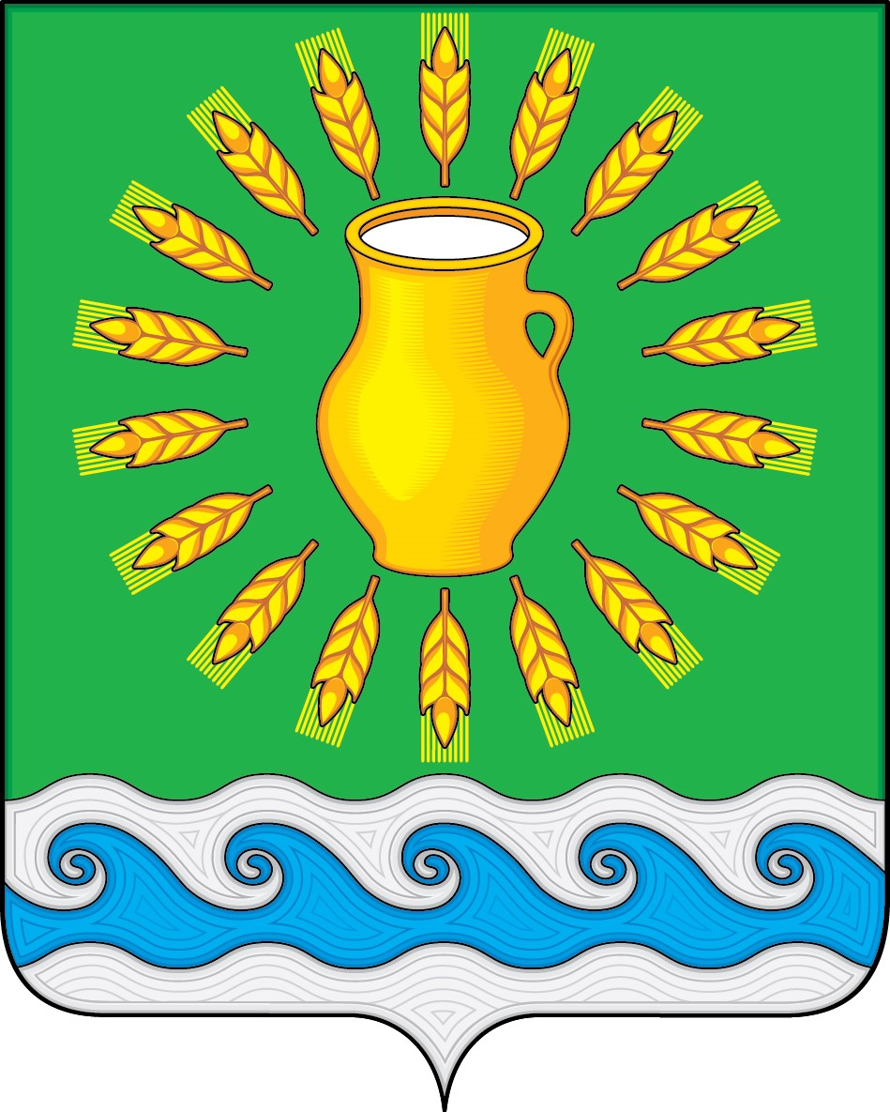
СОВЕТ ДЕПУТАТОВ
МИНСКОГО СЕЛЬСКОГО ПОСЕЛЕНИЯ
КОСТРОМСКОГО МУНИЦИПАЛЬНОГО РАЙОНА
КОСТРОМСКОЙ ОБЛАСТИ
Четвертого созыва

РЕШЕНИЕ

от 5 апреля 2021 года |  | № 5

Об утверждении порядка принятия решения о применении мер ответственности к главе Минского сельского поселения Костромского муниципального района Костромской области, депутату Совета депутатов Минского сельского поселения Костромского муниципального района Костромской области, представившим недостоверные или неполные сведения о своих доходах, расходах, об имуществе и обязательствах имущественного характера, а также сведения о доходах, расходах, об имуществе и обязательствах имущественного характера своих супруги (супруга) и несовершеннолетних детей

В соответствии с частью 7.3-2 статьи 40 Федерального закона от 6 октября 2003 года № 131-ФЗ «Об общих принципах организации местного самоуправления в Российской Федерации», Законом Костромской области от 10 марта 2009 года № 450-4-ЗКО «О противодействии коррупции в Костромской области», руководствуясь Уставом муниципального образования Минское сельское поселение Костромского муниципального района Костромской области, Совет депутатов Минского сельского поселения
РЕШИЛ:
- Утвердить Порядок принятия решения о применении мер ответственности к главе Минского сельского поселения Костромского муниципального района Костромской области, депутату Совета депутатов Минского сельского поселения Костромского муниципального района Костромской области, представившим недостоверные или неполные сведения о своих доходах, расходах, об имуществе и обязательствах имущественного характера, а также сведения о доходах, расходах, об имуществе и обязательствах имущественного характера своих супруги (супруга) и несовершеннолетних детей согласно приложению к настоящему решению.
- Настоящее решение вступает в силу после его подписания и подлежит официальному опубликованию.

Председатель Совета депутатов  Глава Минского сельского поселения | Н.А. Журавлев

Приложение
УТВЕРЖДЕНО
решением Совета депутатов
Минского сельского поселения
от «5» апреля 2021 года № 5

Порядок
принятия решения о применении мер ответственности
к главе Минского сельского поселения Костромского муниципального района Костромской области, депутату Совета депутатов Минского сельского поселения Костромского муниципального района Костромской области, представившим недостоверные или неполные сведения о своих доходах, расходах, об имуществе и обязательствах имущественного характера, а также сведения о доходах, расходах, об имуществе и обязательствах имущественного характера своих супруги (супруга) и несовершеннолетних детей

Статья 1. Общие положения

1. Настоящий Порядок определяет процедуру принятия решения о применении мер ответственности к главе Минского сельского поселения Костромского муниципального района Костромской области, депутату Совета депутатов Минского сельского поселения Костромского муниципального района Костромской области, представившим недостоверные или неполные сведения о своих доходах, расходах, об имуществе и обязательствах имущественного характера, а также сведения о доходах, расходах, об имуществе и обязательствах имущественного характера своих супруги (супруга) и несовершеннолетних детей (далее - сведения о доходах, об имуществе и обязательствах имущественного характера), если искажение этих сведений является несущественным, с учетом перечня несущественных искажений сведений о доходах, об имуществе и обязательствах имущественного характера, установленного в соответствии с частью 22.1 статьи 9.2.1 Закона Костромской области от 10 марта 2009 года № 450-4-ЗКО «О противодействии коррупции в Костромской области» (далее - Закон Костромской области «О противодействии коррупции в Костромской области»), и (или) перечня несущественных искажений сведений о расходах, установленного в соответствии с частью 3.1 статьи 9.3 Закона Костромской области «О противодействии коррупции в Костромской области».
2. Правовой основой настоящего Порядка являются Федеральный закон от 6 октября 2003 года № 131-ФЗ «Об общих принципах организации местного самоуправления в Российской Федерации», Закон Костромской области «О противодействии коррупции в Костромской области», Устав муниципального образования Минское сельское поселение Костромского муниципального района Костромской области.

Статья 2. Меры ответственности

К главе Минского сельского поселения Костромского муниципального района Костромской области, депутату Совета депутатов Минского сельского поселения Костромского муниципального района Костромской области, представившим недостоверные или неполные сведения о доходах, расходах, об имуществе и обязательствах имущественного характера, если искажение этих сведений является несущественным, могут быть применены следующие меры ответственности:
1) предупреждение;
2) освобождение депутата, от должности в представительном органе муниципального образования с лишением права занимать должности в представительном органе муниципального образования до прекращения срока его полномочий;
3) освобождение от осуществления полномочий на постоянной основе с лишением права осуществлять полномочия на постоянной основе до прекращения срока его полномочий;
4) запрет занимать должности в представительном органе муниципального образования до прекращения срока его полномочий;
5) запрет исполнять полномочия на постоянной основе до прекращения срока его полномочий.

Статья 3. Порядок применения мер ответственности

1. Решение Совета депутатов Минского сельского поселения Костромского муниципального района Костромской области о применении к главе Минского сельского поселения Костромского муниципального района Костромской области, депутату Совета депутатов Минского сельского поселения Костромского муниципального района Костромской области меры ответственности, предусмотренной статьей 2 настоящего Порядка, принимается на основании заявления губернатора Костромской области, основанного на данных доклада о результатах проверки, проведенной органом Костромской области по профилактике коррупционных и иных правонарушений и с учетом перечня несущественных искажений сведений о доходах, об имуществе и обязательствах имущественного характера.
2. При применении мер ответственности, предусмотренных статьей 2 настоящего Порядка, учитываются характер совершенного главой Минского сельского поселения Костромского муниципального района Костромской области, депутатом Совета депутатов Минского сельского поселения Костромского муниципального района Костромской области коррупционного правонарушения, его тяжесть, обстоятельства, при которых оно совершено, особенности личности правонарушителя, предшествующие результаты исполнения главой Минского сельского поселения Костромского муниципального района Костромской области, депутатом Совета депутатов Минского сельского поселения Костромского муниципального района Костромской области своих должностных обязанностей (полномочий), соблюдение главой Минского сельского поселения Костромского муниципального района Костромской области, депутатом Совета депутатов Минского сельского поселения Костромского муниципального района Костромской области других ограничений, запретов и исполнение им обязанностей, установленных в целях противодействия коррупции.
3. Решение Совета депутатов Минского сельского поселения Костромского муниципального района Костромской области о применении к главе Минского сельского поселения Костромского муниципального района Костромской области, депутату Совета депутатов Минского сельского поселения Костромского муниципального района Костромской области меры ответственности, предусмотренной статьей 2 настоящего Порядка, принимается не позднее шести месяцев со дня поступления в Совет депутатов Минского сельского поселения Костромского муниципального района Костромской области заявления губернатора Костромской области и не позднее трех лет со дня совершения коррупционного правонарушения.
4. Решение Совета депутатов Минского сельского поселения Костромского муниципального района Костромской области о применении к главе Минского сельского поселения Костромского муниципального района Костромской области, депутату Совета депутатов Минского сельского поселения Костромского муниципального района Костромской области меры ответственности должно содержать указание на:
1) коррупционное правонарушение, дату его совершения;
2) нормативные правовые акты, положения которых нарушены главой Минского сельского поселения Костромского муниципального района Костромской области, депутатом Совета депутатов Минского сельского поселения Костромского муниципального района Костромской области меры ответственности;
3) дату поступления в Совет депутатов Минского сельского поселения Костромского муниципального района Костромской области заявления губернатора Костромской области;
4) принятую меру ответственности.
5. Решение Совета депутатов Минского сельского поселения Костромского муниципального района Костромской области о применении к главе Минского сельского поселения Костромского муниципального района Костромской области, депутату Совета депутатов Минского сельского поселения Костромского муниципального района Костромской области меры ответственности, предусмотренной статьей 2 настоящего Порядка, вступает в силу со дня его принятия.

Статья 4. Заключительные положения

1. Копия решения Совета депутатов Минского сельского поселения Костромского муниципального района Костромской области о применении к главе Минского сельского поселения Костромского муниципального района Костромской области, депутату Совета депутатов Минского сельского поселения Костромского муниципального района Костромской области меры ответственности или об отказе в применении к главе Минского сельского поселения Костромского муниципального района Костромской области, депутату Совета депутатов Минского сельского поселения Костромского муниципального района Костромской области такой меры ответственности с указанием мотивов вручается главе Минского сельского поселения Костромского муниципального района Костромской области, депутату Совета депутатов Минского сельского поселения Костромского муниципального района Костромской области под расписку в течение пяти дней со дня принятия соответствующего решения.
2. Копия решения Совета депутатов Минского сельского поселения Костромского муниципального района Костромской области о применении к главе Минского сельского поселения Костромского муниципального района Костромской области, депутату Совета депутатов Минского сельского поселения Костромского муниципального района Костромской области меры ответственности или об отказе в применении к главе Минского сельского поселения Костромского муниципального района Костромской области, депутату Совета депутатов Минского сельского поселения Костромского муниципального района Костромской области такой меры ответственности направляется губернатору Костромской области.

